Билет № 4
Практическое задание. Развитие науки, образования, культуры и спорта в Республике Беларусь.
Источник 1.
Статья 17. Конституции Республики Беларусь
Государственными языками в Республике Беларусь являются белорусский и русский языки.
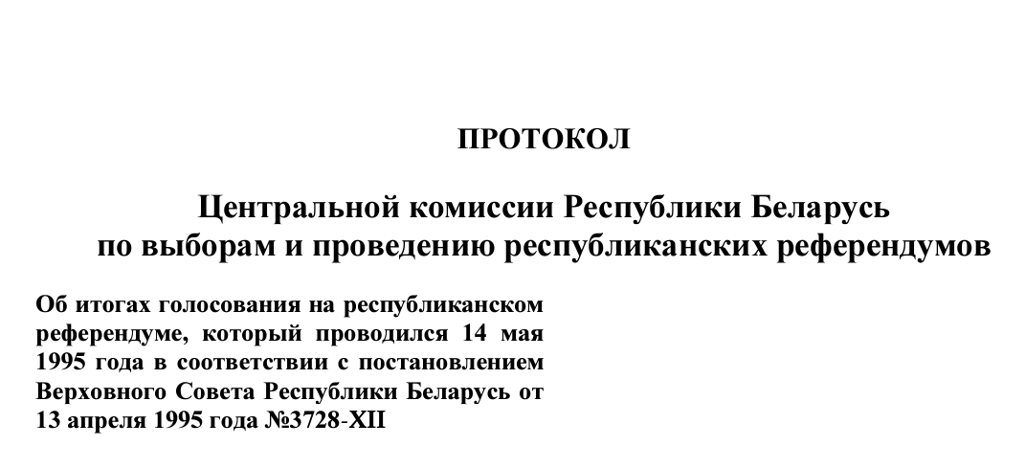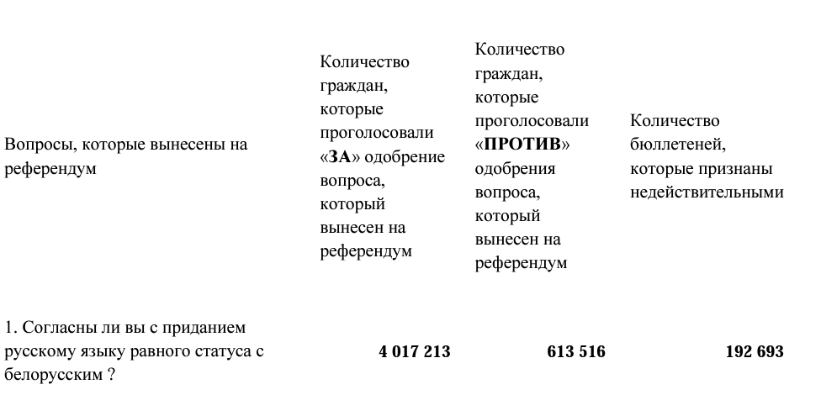
Источник 2.Биография деятеля науки.
«Жорес Иванович Алфёров (1930—2019) — уроженец Витебска. В 1947 г. окончил с золотой медалью мужскую среднюю школу в Минске. Любовь к физике ему привил его школьный учитель. Наш знаменитый земляк участвовал в разработке первых советских транзисторов. Благодаря его открытиям стало возможным создание волоконно-оптической связи, которая служит основой современного интернета и без которой вообще была бы невозможна качественная мобильная связь. Его изобретения позволили сделать обычными такие вещи, как проигрыватель компакт-дисков, пульт дистанционного управления, солнечные батареи, мобильные телефоны, светодиоды, декодеры. Главным принципом жизни известного ученого стал девиз: «Бороться искать, найти и не сдаваться». Он был награжден орденом Франциска Скорины, стал почетным гражданином Минска и Витебска»

Источник 3.

«Гобелен века». Художник А.Кищенко. 1996г.

На основе представленных материалов ответьте на вопросы:

- С опорой на источник 1 определите, в каком документе и какие языки в Республике Беларусь определяются как государственные.
- С опорой на источник 1 , в результате каких событий было принято решение о придании равных прав белорусскому и русскому языкам?
- С опорой на источник 2,объясните, почему открытие Ж.Алферова было отмечено Нобелевской премией
- С опорой на источник 3. « Гобелен века» А.Кищенко имеет статус историко-культурного наследия РБ. Объясните, почему?

